**Direcciones para utilizar la plantilla**:

Lee la Guía (texto en azul dentro de los corchetes) para entender la información que se debe ubicar en cada sección de esta plantilla. Luego borra la Guía y reemplaza el texto con tu respuesta.

**Tema**: *“Conecta, Crea y Transforma”*

# iOrder

### Universidad Metropolitana

|  |  |  |  |  |  |  |  |  |  |  |  |
| --- | --- | --- | --- | --- | --- | --- | --- | --- | --- | --- | --- |
| Autor(es):   |  |  | | --- | --- | | Nombre completo | Correo electrónico | | Diego Silva | Diego.acool@gmail.com | | Andrés Castillo | Castilloandres17@gmail.com | | Andrés Pesate | andrespesate@gmail.com | |  |  | |  |

**Tutor**: Pilar Cuenca pcuenca@unimet.edu.ve

**País**: Venezuela

**Fecha**: 30/01/2014

**Planteamiento del Caso de Estudio**

Un problema que es común en la mayoría de los locales gastronómicos, es la velocidad con la que se atiende a los comensales, es decir, el tiempo que pasa entre que los comensales se sientan y el personal les hace entrega de los menús, para ordenar o incluso para pedir la cuenta.

Esta situación puede causar que los comensales no se sientan a gustos con el establecimiento, haciendo que este reciba malas referencias y bajando el valor y la posibilidad de crecer comercialmente.

## Declaración de visión

Una vez implementado el sistema, se espera que la atención a los clientes pueda mejorar, dado que los clientes podrán acceder desde la aplicación al menú del restaurant, hacer ordenes, pedir bebidas, pedir la cuenta y demás funcionabilidades.

Estos beneficios pueden ser analizados desde dos puntos de vista.

Viéndolo como el cliente, basándonos en lo comentado anteriormente, al poder hacer la mayoría de las cosas sin la necesidad de esperar por el mesonero, aumentara su nivel de satisfacción con respecto al local, podrá tener una información mas detallada de la que podría ofrecerle el mesonero, podrá visualizar el estado de su cuenta a lo largo de la jornada y una vez lista podrá ordenar e incluso pagar directamente desde la aplicación.

Desde el punto de vista del establecimiento, este sistema promete aumentar sus ganancias, dado a que como el cliente no tendrá que esperar por el mesonero, la posibilidad de que una persona cambie de opinión al respecto de si ordenar algo o no disminuye notablemente, ya que puede ser realizada sin esfuerzo alguno. De igual forma la aplicación podrá invitar a los comensales a ordenar algún plato/bebida en base al tiempo que llevan dentro del establecimiento y a ordenes anteriores.

Por estas razones y mucho mas, iOrder es el mejor aliado para cualquier local gastronómico.

# Concepto de soluciones

El concepto de esta solución ofrece al cliente información vital de locales gastronómicos de manera instantánea lo que sería una nueva manera de asistir a los restaurantes. A través de un dispositivo periférico llamado Beacon que permite detectar los teléfonos con tecnología BLE (Bluetooth Low Energy) de tal manera que mediante la aplicación se desplega en el teléfono del cliente información vital del local. Esta conexión es posible ya que cada dispositivo periférico posee un UUID (Universal Unique Identifier) y mediante la aplicación este dispositivo permite identificar el UUID de cada Beacon. La función de esta solución es ofrecerle al cliente del local información importante de manera instantánea y a su vez mejorar su atención de una manera mas rápida y agradable.

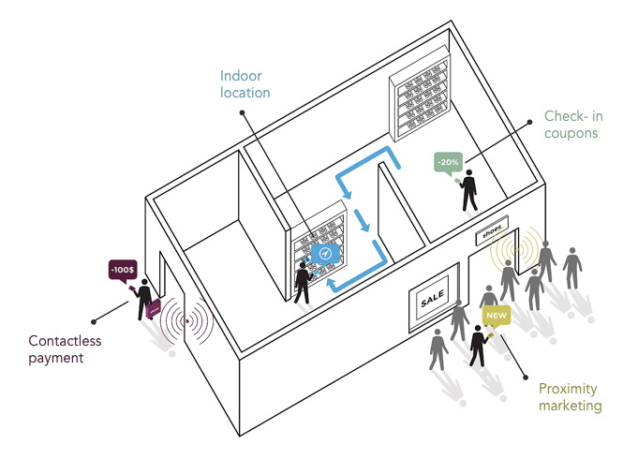

**

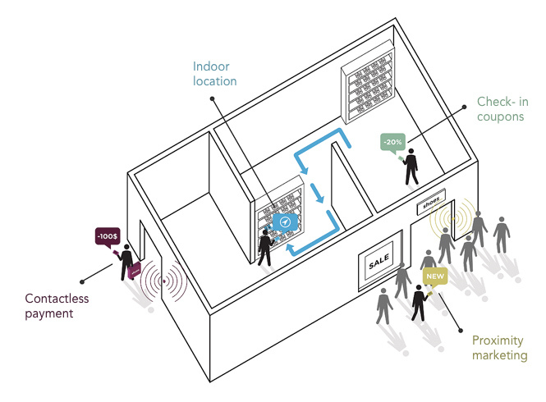**

PhotoCredit: www.estimote.com

En este gráfico se puede visualizar un esquema de la solución donde los clientes son identificados cuando ingresan al local a través de sus dipositivos celulares y en ellos se desplega diferente información dependiendo de la ubicación dentro de dicho local.

## Metas, objetivos, supuestos y dificultades

Metas:

El objetivo final del sistema es brindar una solución a cualquier establecimiento gastronómico que este interesado en ofrecerle un servicio diferente a sus clientes, mejorando su relación y facilitando el funcionamiento del local.

Objetivos :

-Nuestro primer objetivo es que se logre visualizar el menú en la aplicación.

-Luego que se puedan realizar ordenes desde el aplicativo móvil.

-Facilitarle al usuario el pago de la cuenta a través del aplicativo.

-Crear nuestro propio dispositivo Beacon.

Supuestos:

Dificultades:

Nuestra principal dificultad seria el conseguir o crear el dispositivo periférico.

## Estrategia de diseño arquitectónico

El sistema está compuesta por tres partes: el iBeacon,la aplicación y el sistema administrativo del local gastronómico.

La solución cumple la función de desplegar información importante en los teléfonos de los clientes a través de la aplicación. Este esquema de la solución comienza desde el dispositivo periférico que posee un UUID (Universal Unique Identifier) y el dispositivo celular a través de la aplicación logra reconocer la región del Beacon (dispositivo peritérico), es necesario que para esto esté encendido el bluetooth del dispositivo celular.

El sistema administrativo permite manejar toda la data recopilada por el local gastronómico y además en este caso gestionar las órdenes, pagos, ofertas y demás funcionalidades.

Gracias a la interacción y conexión de estas tres plataformas es que permitirá ofrecer esta solución como una nueva manera y experiencia de visitar locales gastronómicos.